План-конспект
дистанционного занятия
педагога дополнительного образования
Пигасовой Ирины Вячеславовны

Дата проведения:22.12.2022
Время проведения: 14.00-15.30, 15.40-17.20
Объединение: «Чудесная мастерская»
Программа: «Юный дизайнер»
Группа № 02-111, № 02-112
Тема: «Изготовление изделия в технике «стринг- арт».
Цель:
- формировать представление о способах плетения;
- познакомить учащихся с искусством «стринг- арт».;
- создать условия для формирования навыков выполнения узора в полосе из геометрического орнамента;
- развивать мыслительные, творческие способности, мышление, внимание;
- Развивать мелкую моторику; творческие способности, изобразительные навыки;
Задачи:
-изучить особенности техники «стринг- арт,
-закрепление и умение пользоваться инструментами при выполнении творческих работ.
Материалы: дощечка (пенопласт, картон), гвозди, эскиз, нитки для будущей работы, молоток.

Ход занятия:
Прежде чем приступить выполнять практическую часть работы, предлагаю вам ознакомиться с новым материалом. Сегодня мы узнаем, какие еще основы и нитки могут использоваться в данной технике
Теория: Выбираем основу и нити для работы.

Основа для стринг-арта
От сюжета и размера изображения зависит, на чем будет выполняться работа. Картины в технике стринг-арт делают на основах из:
- дерева;
- фанеры;
- картона;
- пенопласта.
В случае надобности основу можно покрасить в любой цвет или наклеить на нее лист цветной бумаги. Новичкам рекомендуется начинать с картона или пенопласта, поскольку в них намного легче вставлять гвозди, что важно для начала практики, особенно с детьми. К тому же, никто не запрещает экспериментировать с основаниями, например, можно использовать пробку.

Гвозди для стринг-арта
Для создания картин в технике изонить большое значение имеет качество этих составляющих. Гвозди со шляпками выбирают особенно тщательно, их длина должна быть в пределах 1-2 см. Важно, чтобы все они были изготовлены из прочного материала и выглядели одинаково, только так можно получить четкое изображение, которое будет радовать своей красотой долгое время.

Нитки для стринг-арта
Для создания картины можно использовать любые имеющиеся в наличии нитки. Рисунок создается путем постепенного их наматывания на заранее вбитые гвозди. Сила натяжения должна быть средней, если переусердствовать, то гвозди могут начать загибаться, а нитки порваться. При слабом натяжении нити будут путаться, делая рисунок нечетким. Техника стринг-арт создается с помощью таких ниток:
- швейных;
- полиамидных;
- вязальных;
- вышивальных;
- штопальных;
- пленочных;
Основная часть
Задание:
1.Подготовить толстый плотный картон или пенопласт под размеры выполненных эскизов. Выкрасить их в нужный цвет. После тщательной просушки необходимо перенести рисунок с эскиза на подготовленную поверхность. Для этого, мы используем изученный нами способ переноса рисунка. Обратную сторону листа (эскиза) интенсивно закрашиваем мягким простым карандашом. Далее прикладываем лицевой стороной рисунок на подготовленную основу и начинаем обводить. Рисунок должен отпечататься на подготовленной основе.

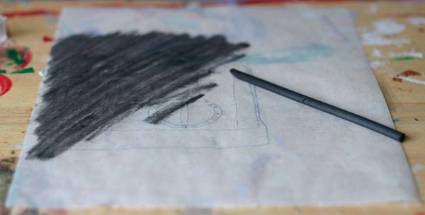

2.Самоконтроль по выполнению практической части «Подготовка поверхности»:
a)Продуманность хода работы. Подготовленная поверхность должна контрастировать с нитками;
б) Аккуратность исполнения;
в) Ровность и четкость линий при переносе рисунка.

Когда у вас появится усталость от работы, предлагаю вам немного отвлечься и выполнить интересную физкультминутку для расслабления глаз.

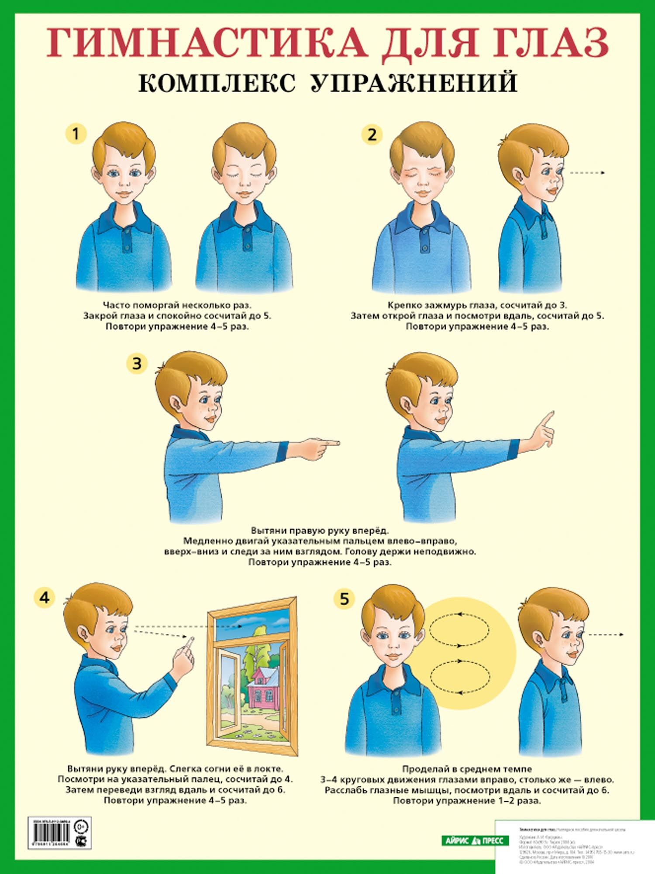

Домашнее задание: выслать фото готового эскиза
на «WhatsApp» (89202478292) Пигасова Ирина Вячеславовна

Творческих вдохновений Вам и не забудьте по окончании работы навести порядок на своем рабочем месте!

